SEGUNDO INFORME ANUAL DE ACTIVIDADES
- 2019- 2020

CELIA MONTSERRAT ANDRADE GARCÍA

REGIDORA DEL H. AYUNTAMIENTO CONSTITUCIONAL DEL MUNICIPIO DE TLAJOMULCO DE ZÚÑIGA, JALISCO.

CELIA MONTSERRAT ANDRADE GARCÍA
REGIDORA DEL H. AYUNTAMIENTO CONSTITUCIONAL DEL MUNICIPIO DE TLAJOMULCO DE ZÚÑIGA, JALISCO.
2018-2021

SEGUNDO
INFO RM E ANUAL DE ACTIVIDADES
2019-2020

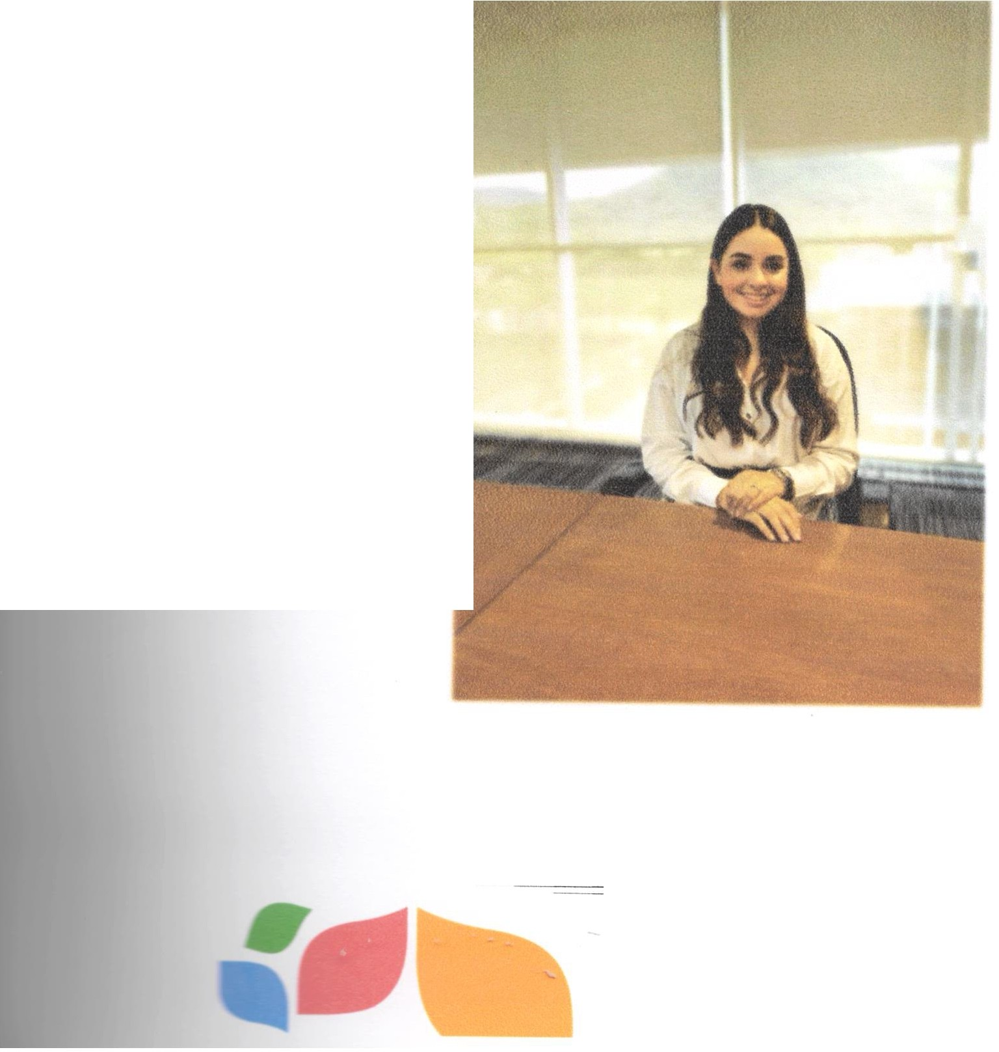Tla)omulco
Municipio de Tlajomulco de Zúñiga, Jalisco
SALA DE REGIDORES

l. INTRODUCCIÓN -
1.1 Presentación
1.11 Marco legal

11. SESIONES DE AYUNTAMIENTO

- COMISIONES EDILICIAS
  - Comisión Edilicia que presido
111.11 Comisiones Edilicias a las que p erte nezc o como vocal

- INICIATIVAS Y DICTÁMENES
- RESERVAS
- ATENCIÓN CIUDADANA

Tla)omulco
Mur ticip io de Tlajomulco de Zúi'liga, Jalisco
SALA DE
R EGIDOR ES

INFORME ANUAL DE ACTIVIDADES
2019-2020

l. INTRODUCCIÓN

1.1 PRESENTACIÓN
En este segundo año de actividades desempeñando el cargo como Regidora del Ayuntamiento Constitucional del Municipio de Tlajomulco de Zúñiga, Jalisco, en este Segundo periodo de Administración me he enfocado en promover diversas acciones en materia de Servicios Públicos siendo la Comisión Edilicia a mi cargo.
A pesar de las adversidades y complejidades que hemos vivid o a lo largo de estos meses después del estado de emergencia decretado por la pandemia del virus SARS-CoV2 (COVID-19, tengo muy claro que todo servicio público a cargo de nuestro Municipio requiere de una mayor labor para prevenir la propagación del virus, por lo cual, de manera uniforme y continua mi labor y compromiso es aún mayor día con día.

1.11 MARCO LEGAL
Constitución Política de los Estados Unidos Mexicanos Artículo 115. Los Estados adoptarán, para su régimen interior,
la forma de gobierno republicano, representativo, democrático, laico y popular, teniendo como base de su división territorial y de su organización política y administrativa, el municipio libre, conforme a las bases siguientes:
1.- Cada Municipio será Gobernado por un Ayuntamient elec ción popular directa, integrado por un Presidente o Presi

Tla)omulco
Municipi o de Tlajomulco de Zúñiga, Jalis
S ALA DE REGIDORES

Municipal y el número de regidurías y sindicaturas que la ley determine, de conformidad con el principio de paridad. La competencia que esta Constituye otorga al gobierno municipal se ejercerá por el Ayuntamiento de manera exclusiva y no habrá autoridad intermedia alguna entre éste y el gobierno del Estado.
Constitución Política del Estado de Jalisco

Artículo 73. El Municipio libre es base de la división territorial y de la organización política y administrativa del Estado de Jalisco, investido de personalidad jurídica y patrimonio propios, con las facultades y limitaciones establecidas en la Constitución Política de los Estados Unidos Mexicanos y los siguientes fundamentos:
11. Los Ayuntamientos se integran por un Presidente Municipal, regidores y síndicos electos popularmente, según los principios de mayoría relativa y representación proporcional, en el número, las bases y los términos que señale la ley de la materia. Los regidores electos por cualquiera de dichos principios, tendrán los mismos derechos y obligaciones;

Ley del Gobierno y la Administración Pública Municipal del Estado de Jalisco
Artículo 49. Son obligaciones de los Regidores:
l. Rendir la protesta de ley y tomar posesión de su cargo;
11. Asistir puntualmente y permanecer en las sesiones d el Ayuntamiento y a las reuniones de las comisiones edilicias de las que forme parte;
111. Acatar las decisiones del Ayuntamiento;
- Informar al Ayuntamiento y a la sociedad de sus actividades, a través de la forma y mecanismos que establezcan los ordenamientos municipales;
- Acordar con el Presidente Municipal los asuntos especiales que se le encomienden;

{ ;
Artículo 50. Son facultades de los regidores:

4
Tlajomulco
Municipi o de Tlajomulco
de Zúñiga, Jalisco
SALA OE l:EGIOORE S

l. Presentar iniciativas de ordenamientos municipales, en lo s términos de la presente ley;
11. Proponer al Ayuntamiento las resoluciones y polític as que deban adoptarse para el mantenimiento de los servicios m unici p ales cuya vigilancia les haya sido encomendada, y dar su o pin ió n a l Pres id e n te Municipal acerca de los asuntos que correspondan a sus comisiones;
111. Solicitar se cite por escrito a sesiones ordinarias y extra ordina ria s al Ayuntamiento. Cuando el Presidente Municipal se rehuse a citar a sesión sin causa justificada, la mayoría absoluta de los integrantes del Ayuntamiento pueden hacerlo, en los términos de esta ley;
- Solicitar al Presidente Municipal información sobre los trabajos de las dependencias o entidades municipales, funcionarios públicos, prestación de servicios públicos municipales o del estado financiero y patrimonial del Municipio, así como obtener copias certificadas de los mismos;
- Solicitar y obtener copias certificadas de las actas de sesiones que celebre el Ayuntamiento;
- Tomar parte con voz y voto, en las discusiones que se originen en las sesiones del Ayuntamiento;
- Asistir con derecho a voz, a las reuniones de comisión de las que no forme parte;
- Las demás que establezcan las constituciones federal, estatal y demás leyes y reglamentos.

Reglamento del Ayuntamiento del Municipio de Tlajomulco de Zúñiga, Jalisco.
Artículo 30. El Ayuntamiento, para el estudio, vigilancia y atención de los diversos asuntos que le corresponde conocer, funciona en Pleno y mediante comisiones edilicias. Mediante reforma al presente Reglamento se pueden crear nuevas comisiones edilicias permanentes.
·-
J
- .¡- ·U -<
':.f ;,l- Y",,

Tla)omulco
Mu n.i cipio de Tla jomulco de Zúñi ga, Jalis co
S ALA DE f:EGID OR ES

1

Artículo 31. Las comisiones edilicias pueden ser permanentes o especiales de carácter transitorio, y bajo ninguna circunstancia pueden tener facultades ejecutivas.
Artículo 32. En la sesión de instalación del Ayunta miento, se deben asignar las comisiones edilicias permanentes, de conformidad a lo establecido en el presente Reglamento.
Artículo 33. Las comisiones edilicias permanentes serán siempre colegiadas y se compondrán preferentemente con número impar y estarán integradas por un mínimo de tres Munícipes.
Artículo 44. Las Presidentas o Presidentes de las comisiones edilicias tienen las siguientes facultades y obligaciones:

XIII. Presentar por escrito al Ayuntamiento un informe de las actividades realizadas por la comisión que preside en el mes de septiembre de cada año y cuantas veces se lo requiera el Ayuntamiento;
Artículo 64. Las comisiones edilicias de carácter permanente del Ayuntamiento son las siguientes:
XIX. La Comisión Edilicia de Servicios Públicos
Artículo 84. La Comisión Edilicia de Servicios Públicos tiene las facultades siguientes:
l. Estudiar, analizar, proponer y dictaminar los ordenamientos municipales y las políticas, programas, y demás asuntos que tengan que ver con los servicios públicos municipales y la concesión de los mismos;
11. Conocer y dar su opinión a la Presidenta Municipal o Presidente municipal y al Ayuntamiento, acerca del desempeño y operación de la Coordinación General de Servicios Municipales y las dependencias públicas encargadas de los servicios públicos municipales;
111. Estudiar, analizar, proponer y dictaminar los ordenamientos municipales y las políticas, programas y demás asuntos que t
que ver con la nomenclatura de vías, plazas, parques y c

6
Tlajomulco
M un icipio de Tla jo mu l co
de Zúñiga, Jali sco
SALA DE J:EGIDORES

deportivos públicos, en los términos de los ordenamientos municipales aplicables; y

IV. Dictaminar las demás iniciativas que le sean turnadas por el Ayuntamiento.
Reglamento de la Administración Pública Municipal
Artículo 46.- Además de las obligaciones, facultades y atribuciones señaladas en legislación y normatividad aplicable, a las Regidoras y los Regidores les compete:
11.- Presentar durante el periodo constituciona l, de manera directa o a través de las comisiones que presidan por lo menos tres iniciativas de creación, reforma, modificación o adición a la normatividad municipal, lo equivalente a una por año;

Cumpliendo lo mandatado hago entrega a este H. Ayuntamiento el 2do informe de actividades realizadas en mi calidad de Regidora durante el periodo comprendido de octubre del 2019 a septiembre del 2020. El presente informe permite recapitular de manera general las actividades realizadas en el ejercicio de las funciones que me fueron conferidas en mi carácter de Regidora y Presidenta de la Comisión Edilicia de Servicios Públicos en el periodo antes mencionado y doy cuenta de las siguientes actividades:

11.SESIONES DE AYUNTAMIENTO

En este segundo periodo administrativo se han celebrado un total de
18 Sesiones de Ayuntamiento, contemplando sesiones, solemne, ordinarias y extraordinarias.
De conformidad a lo establecido en el artículo 49 fracción 111 de la Le y del Gobierno y la Ad ministraci ón Pública Municipal del Estado de Ja lisc o , en mi carácter de Regidora asistí a 18, de las 18 sesiones de Ayunta miento a las c ua les fui c onvo c ada, las cuales enlisto de manera c rono ló gic a a continuación:
l. 24 de Oct ubr e del 2019. Ord in a ria.

- 29 de Noviembre del 2019. Ordinaria

11. 01 de Noviembre del 2019. Extra ordina ria .
- l l de Diciembre del 2019. Extra ordina ria .
- l l de Diciembre del 2019. Solemne
- 23 de Enero del 2020. Ordinaria.
- 13 de Febrero del 2020. Extraordina ria .
- 20 de Febrero del 2020. Ordinaria.
- 03 de Marzo del 2020. Extraordinaria.
- 18 de Marzo del 2020. Extraordinaria.
- 31 de Marzo del 2020. Extraordinaria.
- 16 de Abril del 2020. Extraordinaria.
- 22 de Mayo del 2020. Ordinaria.
- 24 de Junio del 2020. Extraordinaria.
- 22 de Julio del 2020. Ordinaria.
- 07 de Agosto del 2020. Ordinaria.
- 07 de Septiembre del 2020. Solemne
XVlll.08 de Septiembre del 2020. Extraordinaria.

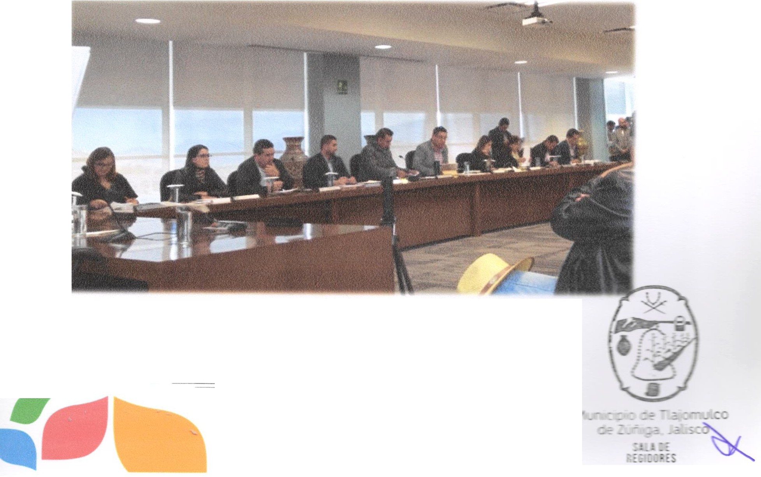
Tlajomulco

111.COMISIONES EDILICIAS

COMISIÓN EDILICIA QUE PRESIDO.
SERVICIOS PÚBLICOS
Las facultades de la Comisión Edilicia de Se rvici os Públicos se encuentran estipuladas en el artículo 84 del Reglamento del Ayuntamiento del Municipio de Tlajomulco de Zúñig a .
Se llevaron a cabo un total de 05 cinco sesiones tanto ordinarias como extraordinarias, en las cuales discutimos, analizamos, propusimos y a su vez dictaminamos diversos temas de los ·c ua les presento a continuación una remembranza cronológica de las sesiones llevadas a cabo por la Comisión Edilicia de Servicios Públicos:
l. 01 de Octubre 2019. Sesión Extraordinaria. Fue presentado, para su análisis, discusión y aprobación el Dictamen que contenía el contrato de renovación de la comisión de la red de vialidades municipales y lo servicios públicos inherentes al mantenimiento de las mismas, respecto al fraccionamiento "Colinas de Santa Anito" A.C., para mejorar la seguridad del mismo, allegado a esta comisión mediante punto de acuerdo número 063/2019.

11. 28 de Noviembre 2019. Sesión Ordina ria . Se informa sobre los oficios remitidos por parte la comisión, a la Dirección de Mejora Regulatoria y a la Dirección General de Finanzas, con la finalidad de que emitieran una opinión, respecto del proyecto de decreto por el que se expide el Reglamento para la Protección, Acopio y Salud Animal del Municipio de Tlajomulco de Zúñiga, Jalisco.

111. 13 de Diciembre 2019. Sesión Ordinaria. Se presentó la propuesta del calendario de sesiones ordinarias correspondientes a esta Comisión Edilicia de Servicios Públicos, para los meses de enero a diciembre del 2020 (dos mil veinte ) .

Tlajomulco

Municipio de Tlajomul co de Zúñig a. Jalisco
SALA DE P.EGIDDRES

- 22 de Enero 2020. Sesión Extraordinaria. Se presentó, analizó, discutió y aprobó el Dictamen mediante el cual se proponía que el Ayuntamiento Constitucional del Municipio de Tlajomulco de Zúñiga, Jalisco, apruebe y autorice el Decreto por el que se reforman, adicionan y derogan diversos artículos del Reglamento de la Administración Pública del Municipio de Tlajomulco de Zúñiga, Jalisco y del Reglamento del Instituto del Mejoramiento del Hábitat del Municipio de Tlajomulco de Zúñiga, Jalisco.

- 21 de Febrero 2020. Sesión Ordinaria. Se informó del Punto de Acuerdo, mediante el cual se aprueba y autoriza a la Comisión Edilicia de Servicios Públicos, como Convocante, y a la Comisión Edilicia de Inspección y Vigilancia, como Coadyuvante, el proyecto de Decreto mediante el cual se expide el Reglamento de Cementerios para el Municipio de Tlajomulco de Zúñiga, Jalisco. Así como del informe de oficios remitidos a la Dirección General de Finanzas y a la Dirección de Mejora Regulatoria del Ayuntamiento de Tlajomulco de Zúñiga, Jalisco.

Cabe hacer mención, que, en Sesión Extraordinaria de Ayuntamiento, celebrada el día 18 de Marzo del año en curso, fue presentada la Iniciativa de Acuerdo de Urgente Resolución, mediante la cual se puso a propuesta del Ayuntamiento Constitucional del Municipio de Tlajomulco de Zúñiga, Jalisco, aprobar y declarar la suspensión de plazos y términos edilicios y administrativos como medida preventiva ante la presencia de coronavirus COVID- 19 en México, con base en las declaraciones realizadas por parte de la Organización Mundial de la Salud (OMS), la cual declaró que el brote era una emergencia de Salud Pública de Importancia Internacional.
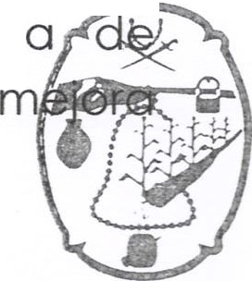
Así las cosas, con fecha 18 de Marzo del año 2020, fue publicado en la Gaceta Municipal, el contenido del Punto de Acuerdo 041/2020, que declara la suspensión de plazos y términos edilicios y administrativos con medida preventiva ante la presenci ..­ coronavirus COVID19 en México, y su exención de regulatoria.

o
Tla]omulco

Municipio de Tlajom, co de Zúñig a, Jalisco
SALA DE fiEGIDORES

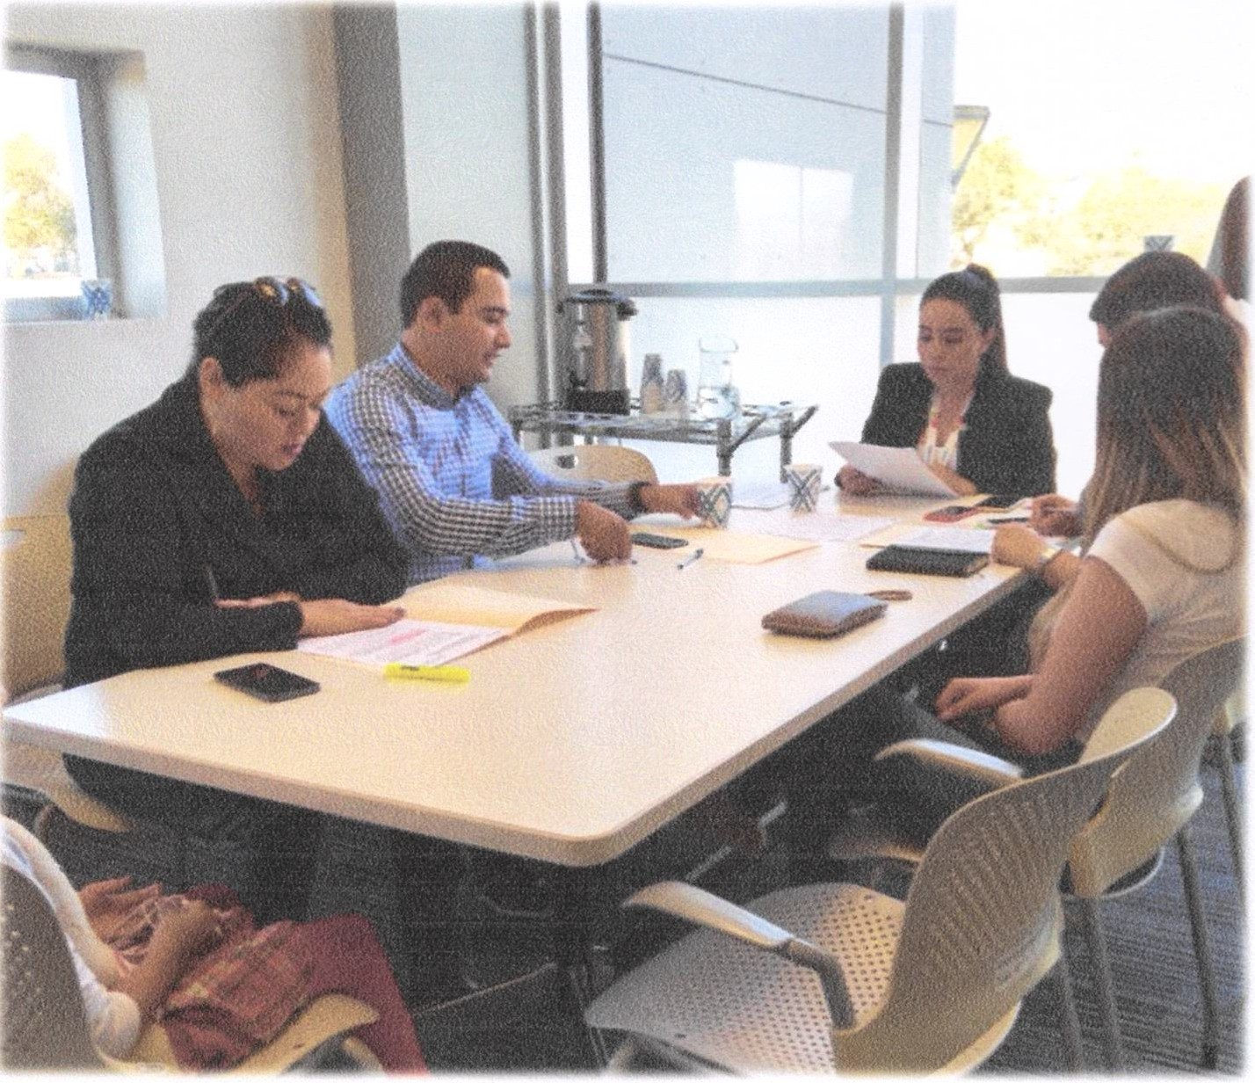

{13/1 2/20. Sala de Re gid ores, Sesión Ordinaria de la Comisión Edilicia de Servicios Púb lic os}

111.11 COMISIONES EDILICIAS A LAS QUE PERTENEZCO:
VOCAL DE LAS COMISIONES EDILICIAS

- Asuntos Metropolitanos
- Cultura e Identidad Tlajomulquense
- Desarrollo Económico
- Finanzas Públicas y Patrimonio
- Juventud y Dep orte
- Obras Públicas
- Planeación Socioeconómica y Urbana
- Política Soci a l

1
Tla]omu11c

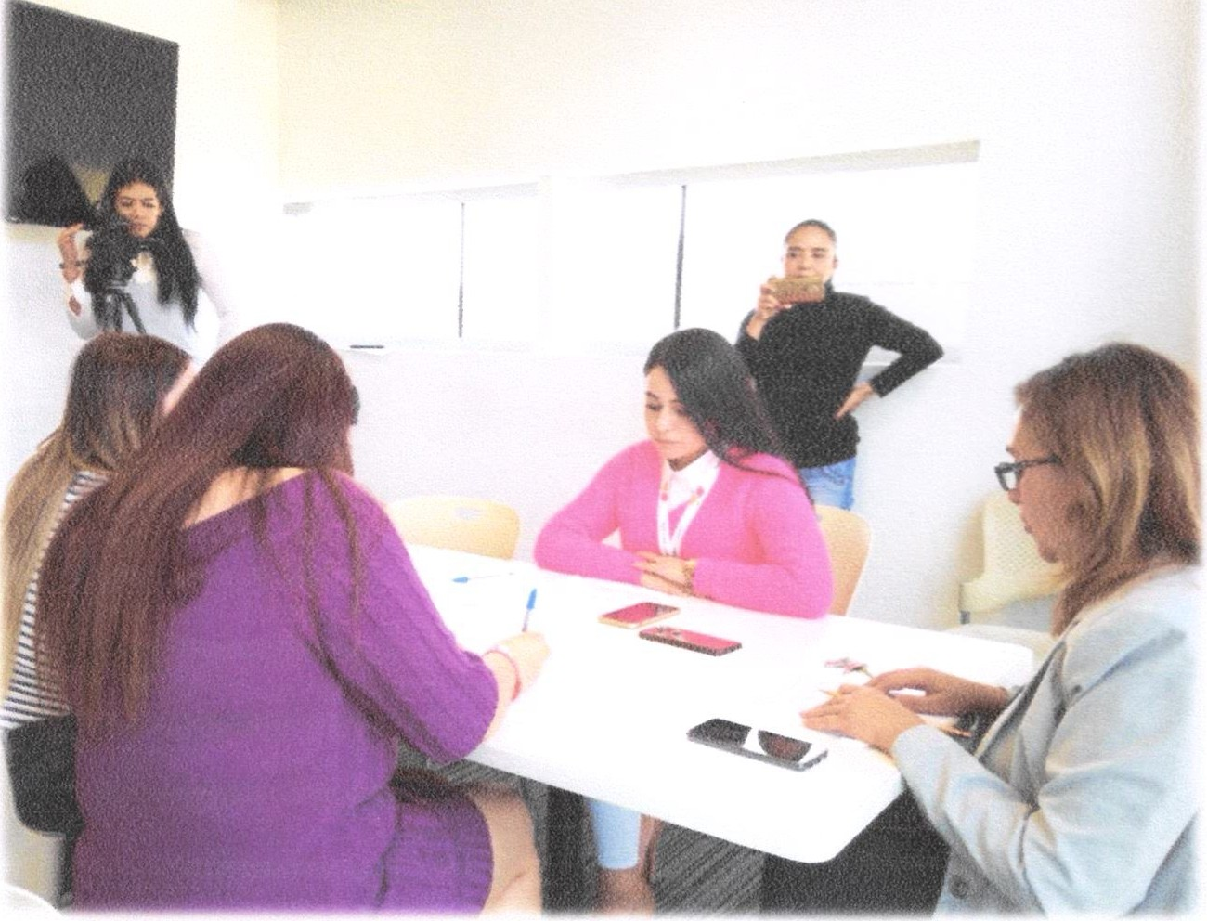

( 12/12/19. Sala de Regidores, Sesión de la Comisión Edil icia de Desarro llo
Ec onómic o )

IV.INICIATIVAS V DICTÁMENES

1.- En Sesión Ordinaria del Ayuntamiento el día 24 de Octubre del 2019, en el punto V del Orden del Día agenciado fue presentada la INICIATIVA DE ACURDO CON CARÁCTER DE DICTAMEN, suscrito por
la Comisión Edilicia de Servicios Públicos, como Convocante, y la Comisión Edilicia de Participación Ciudadana y Gobernanza, como Coadyuvante, mediante la cual fue propuesto que el Ayuntamiento Constitucional del Municipio de Tlajomulco de Zúñiga, Ja lisc o , aprobara y autorizara la renovación de la concesión de la red de vialidades Municipales con una superficie aproximada de 68,93 1.34 metros cuadrados aproximadamente y os servicios públicos inherentes al mantenimiento de las mismas así como instalación de plumas de acceso del fraccionamiento Colinas de Santa Anito, a favor de la denominada Asociación de Colonos del Fraccionamiento Colinas de Santa Anito A.C
2.- En Sesión Ordinaria de Ayuntamiento de fec ha 29 r1ac Noviembre del 2019, fue presentada la INICIATIVA DE ACUERDO CARÁCTER DE DICTAMEN, mediante la cual fue p ro p ue sto

12

TlaJomulco

Ayuntamiento Constitucional de Municipio de Tlajomulco de Zúñiga, Jalisco, autorizara la programación, contratación y ejecución de 2 obras públicas de mejoramiento de eficiencia y de infraestructura de agua potable, alcantarillado y tratamiento de aguas residuales en la Cabecera Municipal; en el Marco del Programa de Devolución de Derechos (PRODDER) ejercicio fiscal 2019, a cargo de la Comisión Nacional del Agua del Gobierno Federal, con una inversió n total de
$l 3'000,000.00 (trece millones de pesos 00/100 moneda nacional) .
3.- En Sesión Extraordinaria de Ayuntamiento de fecha 24 de Junio del 2020 dos mil veinte fue presentada INICIATIVA CON CARÁCTER DE DICTAMEN mediante la cual se propuso que el Ayuntamiento Constitucional del Municipio de Tlajomulco de Zúñiga, Jalisco, aprobara y autorizara la suscripción de un Convenio de Coordinación entre el Gobierno del Estado de Jalisco y nuestro Municipio, paro el reacondicionamiento del espacio Público relativo a los pasos a desnivel (bajo puentes, túneles y nodos), en beneficio de la población y usuarios de las vías públicas ubicadas en nuestro Municipio.
4.- En Sesión Ordinaria del Ayuntamiento de fecha 07 de Agosto del 2020, fue presentada INICIATIVA DE ACUERDO CON CARÁCTER DE DICTAMEN mediante la cual fue propuesto que el Ayuntamiento Constitucional del Municipio de Tlajomulco de Zúñiga, Jalisco, apruebe y autorice la celebración de un convenio con la Comisión Estatal del Agua del Gobierno del Estado de Jalisco, con motivo de la Obra Pública denominada "Terminación de la Construcción Colector El Valle de tubería de concreto reforzado de 213 centímetro de diámetro, con sistema hincado", en el marco del Programa de Agua Potable, Drenaje y Tratamiento (PROAGUA 2020), Apartado Urbano del Gobierno Federal.

VI.RESERVAS.

1.- En Sesión Ordinaria del 23 de Enero del 2020, en el pun de Orden del Día, correspondiente a Asuntos Generales,
presentada la Iniciativa de reforma, adición y derogación divEffJPf \:-3:,i;
artículos del Reglamento de la Administración Pública del Muni

3

Tla]omulco

Municipio de Tla jomul co de Zúñiga, Jali
SALA DE
r.EGIDORE S

de Tlajomulco de Zúñiga, Jalisco. En la cual presenté reserva a los artículos 136 y 137, el primero a efecto de homologar las funciones de Obra Pública quedando completamente incorporadas a la nueva Coordinación General de Infraestructura y Servicios Públicos, la segunda consistente en agregar una facultad para que la Coordinación General de Gestión Integral de la Ciudad pueda tramitar estudios de potencialidad.
Resulta pertinente hacer mención que tenemos en espera 4 Puntos de Acuerdo pendientes por su respectivo Dictamen, ambos turnados a la presente Comisión Edilicia de Servicios Públicos:

1.- Punto de Acuerdo 191/2019
Correspondiente al Proyecto de Decreto por el que se expide el Reglamento de Cementerios para el Municipio de Tlajomulco de Zúñiga, Jalisco.

11.- Punto de Acuerdo 197/2019
Correspondiente a la solicitud presentad por el Ciudadano Licenciado Baudelio Guillermo Torres Martínez, quien se ostenta como presidente del Consejo de Administración denominada Condominio Industrial Siglo 21, A.C que tiene por objeto la Concesión de los Servicios de Agua Potable y Tratamiento de Aguas Residuales.

111.- Punto de Acuerdo 155/2019
Correspondiente Solicitud de concesión de bienes y serv1c1os municipales consistentes en el servicio de agua potable, saneamiento y disposición de aguas residuales, en favor de la Asociación de Colonos del Fraccionamiento El Manantial, A. C.; del Fraccionamiento del mismo nombre, del Municipio de Tlajomulco de Zúñig a , Jalisco.

IV.- Punto de Acuerdo 100/2019
Oficio presentado por la Ad ministraci ó n Ge nera l del fraccionamiento Bosques de Santa Anito, mediante el cual so lic ita la renovación de la Concesión de bienes públicos Municipales del Fraccionamiento Bosques de Santa Anito.

4
TlaJomulco

Mu n icipi o de Tlajomulco deZúñ ig a, Jalisco '
S AL A DE
R EG IDORE S

ATENCIÓN CIUDADANA

Como Gobierno tenemos obligación Constitucional de dar a los Ciudadanos una atención ágil de los Se rvici os Públicos permanentemente, por lo cual, en mi labor constante como Regidora presidenta de la Comisión Edilicia de Servicios Públicos trabajo día a día en ofrecer y atender cada una de las demandas y cada uno de los reportes requeridos por los Ciudadanos.
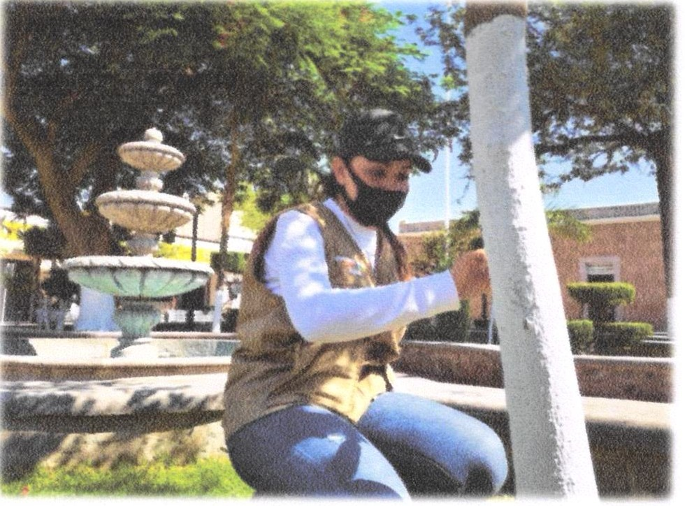

En este orden de ideas, en este segundo periodo administrativo, busque constantemente trabajar de la mano de los Ciudadanos, atendiendo diversas reuniones, pláticas, eventos, de los cual presento una breve reseña a continuación:
- 5 de Octubre 2019. Invitación al evento en conmemoración al Día Mundial para la Prevención del Suicidio en Skate park Chivabarrio.

- 16 de Octubre 2019. Colocación de la primera piedra de la Escuela Municipal de Ballet y Mariachi Infantil. Parque Lineal de Eucaliptos.

- 18 de Octubre 2019. Invitación al Foro Emprendedor. San Agustín.
- 26 de Octubre 2019. Invitación al "Festival Mictlán", Principal de San Juan Evangelista. •
- ¡
_
L 8

5

Tla]omulco

Municipio de Tla jomul co de Zúñiga , Jali sco
SALA DE REGIDORES

- 09 de Noviembre del 2019. Invitación como Jurado de altares del día de Muertos en la Plaza Principal de Buenavista.
- 16 de Noviembre 2019. Invitación a la 3° Fiesta del Libro, en la Plaza Principal de la Cabera Municipal.
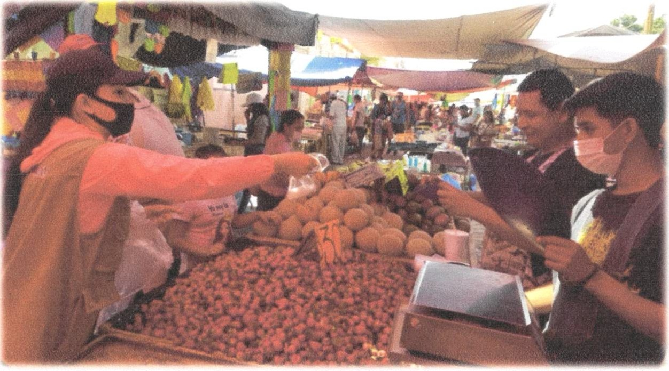

(Tia ng uis, Santa Cruz del Va lle )

- 20 de Noviembre 2019. Honores a la Bandera, en Conmemoración al 109 Aniversario de la Revolución Mexicana, Angora del Centro Administrativo Tlajomulco.
- 30 de Noviembre del 2019. Invitación al evento "Desayuno a Ciegas" DIF, en conmemoración al 3er Día Internacional de las personas con discapacidad, en el Centro para Desarrollo Integral de las y los Adultos Mayores CEDIAM, Fraccionamiento Club San Diego.
- 03 de Diciembre del 2019. Invitación a la Inauguración de la Cuarta Etapa de las Instalaciones CENDI en Santa Fe.

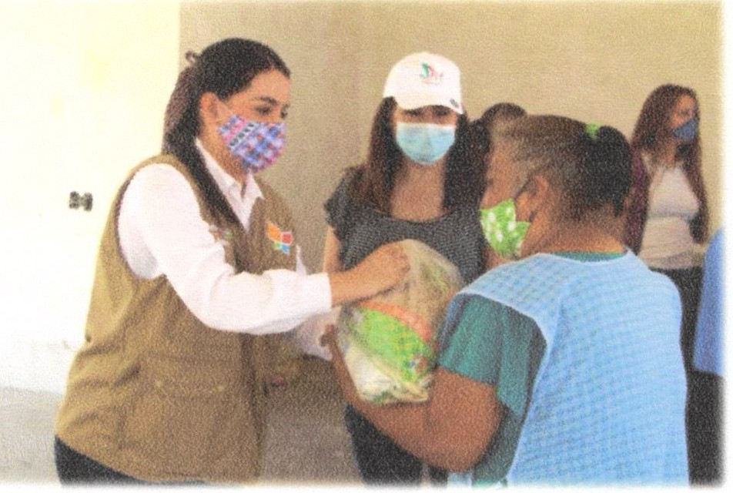

(24/04/20. DIF fracci onami e nto punta coral)

6

Tla]omulco

Municip io de Tlajom co de Zúñiga, Jalisco
SALA DE P.EGIDORES

- 09 de Diciembre del 2019. Invitación a la Declaración de Cajititlán como espacio de Paz, en la plaza principal de Cajititlán.
- 1O de Diciembre del 2019. Firma del convenio con el INEGI y toma de protesta al consejo de apoyo, Sala de Sesiones del Ayuntamiento.
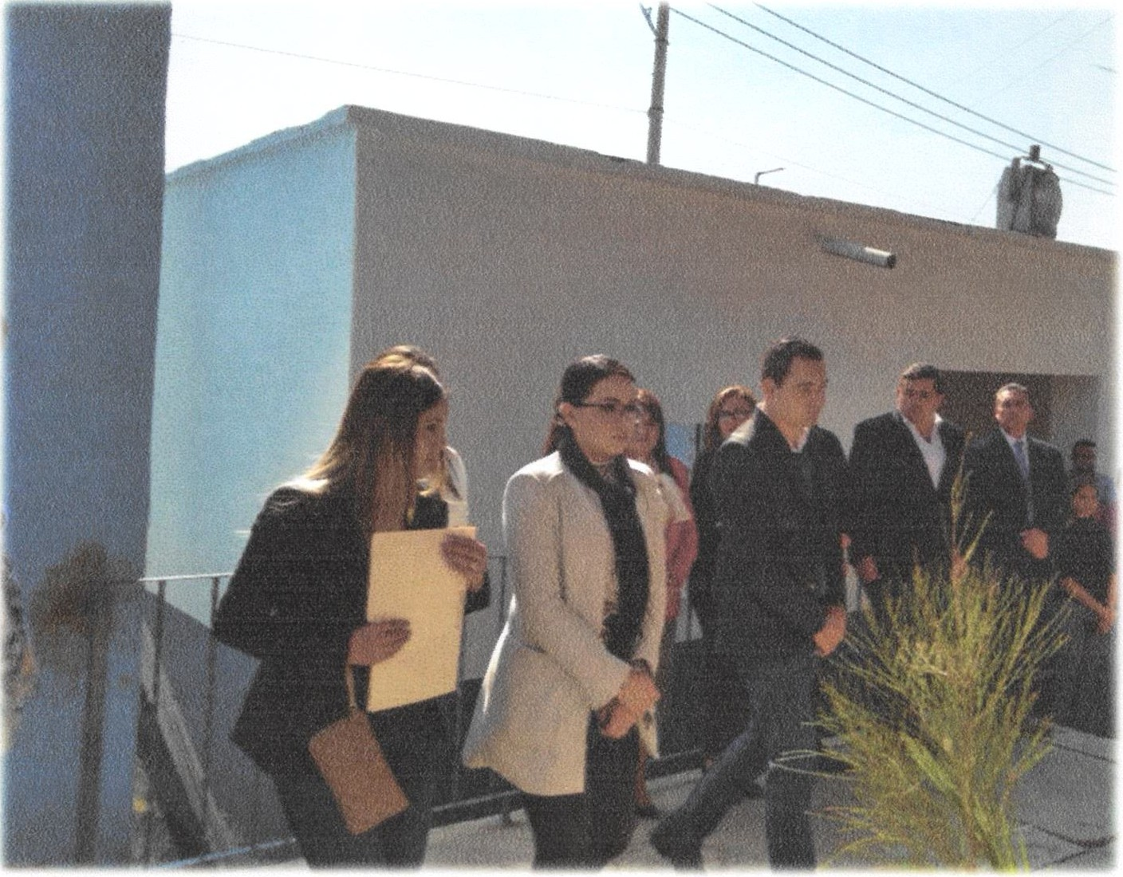
- 11 de Diciembre del 2019. Sesión Solemne en explanada de la biblioteca Elena Poniatowska y Aniversario del General Eugenio Zúñiga.

( 11 / 1 2 /20. Cementerio M unici pa l, Tlajomulco de Zúñiga, Ja lisc o )

- 13 de Diciembre del 2019. Juguetón en Plaza Centro City.
- 02 de Febrero 2020. Mega Rosca en Centro Multidisciplinario
- 12 de Febrero 2020. Inauguración de TELECOMM, en Santa Cruz del Valle.

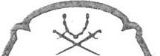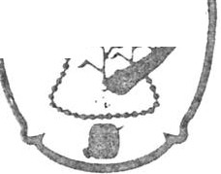

-. {J-lW

7

Tlajomulco
Municipio de Tlajomulco de Zúñiga, Jalis c
SAL A DE REGIDORE S

(12/02/20. Santa Cruz del Valle)

- 18 de Febrero del 2020. Invitación a la Inauguración de Espacios de Paz, Unidad deportiva Santa Cruz del Valle.
- 23 de Febrero 2020. Reunión con vecinos para escuchar y
atender peticiones en Santa Cruz del Valle.
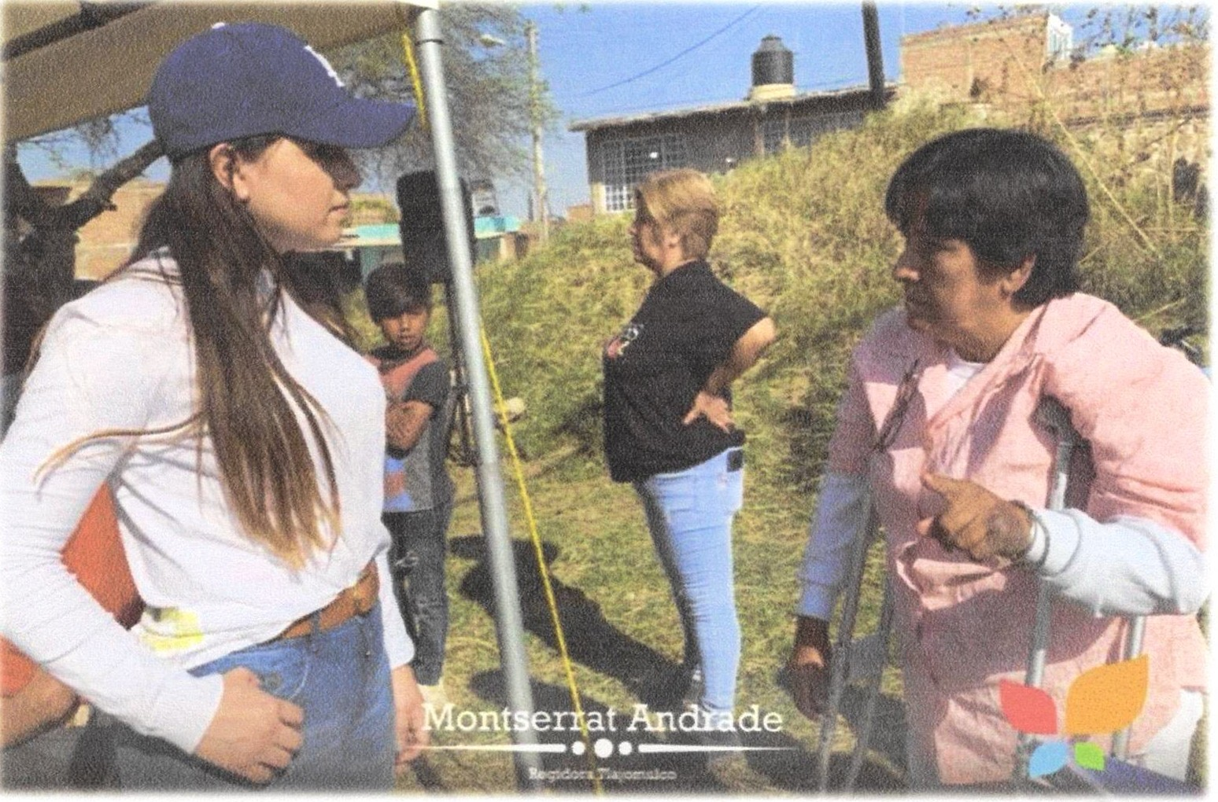

(23 /02/20. Santa Cruz del Valle.)
- 05 de Marzo 2020. Limpieza y poda en Santa Cruz del Valle.
- 08 de Abril 2020. Campaña de Vacunación, Zona Va lle.

8
Tla]omulco
Municipio de Tla jom o de Zúñiga, Jalisc
SALA DE
REGIDORES

(08/04/20. Sa nta Cruz d e l Valle.]

  - 10 de Mayo 2020. Serenata por el "Día de las Madres" Zona Valle.
  - 17 de Junio 2020. Limpieza y reforestación en escuela de San Miguel Cuyutlán.
  - 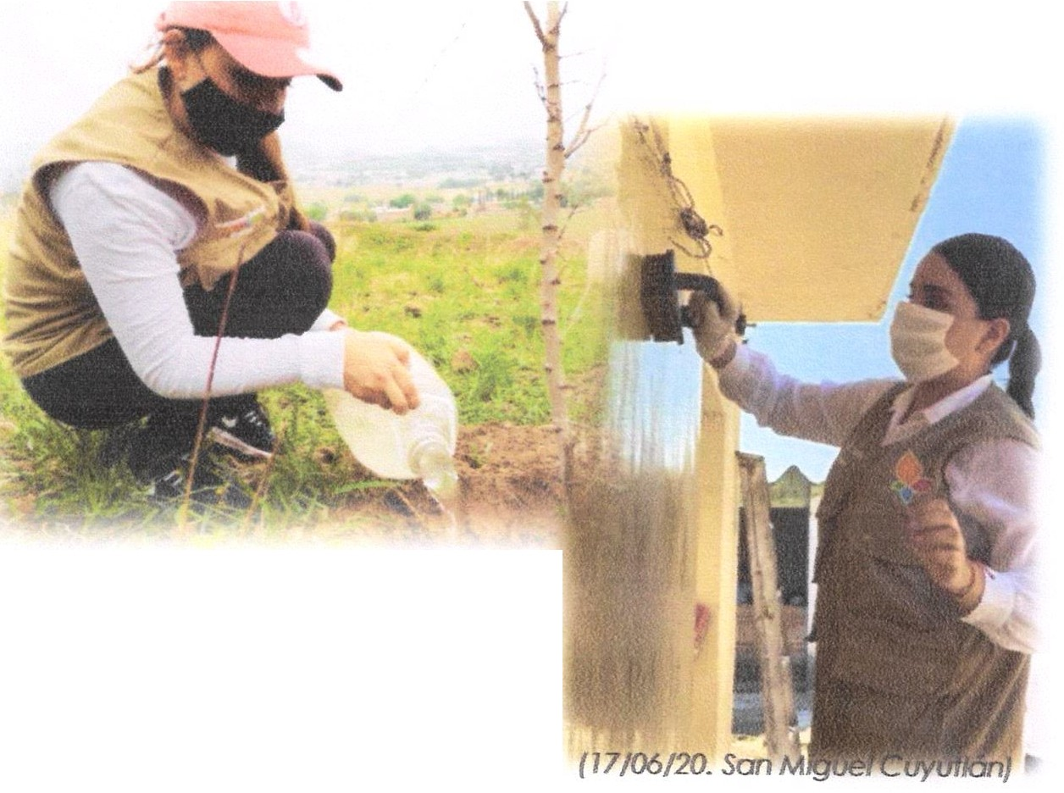01 de Julio del 2020. Reforestación en cerro de San Sebastián.
/20. Cerro de San Se bos tián ]

(O 1 /07

9

Tlajomulco
M uni cipi o de Tlajomulco de Zúñig a, Jalis
SALA DE
REGIDORES

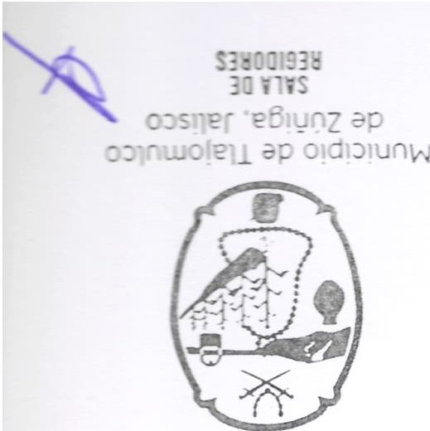
(los ¡ep ¡oe )

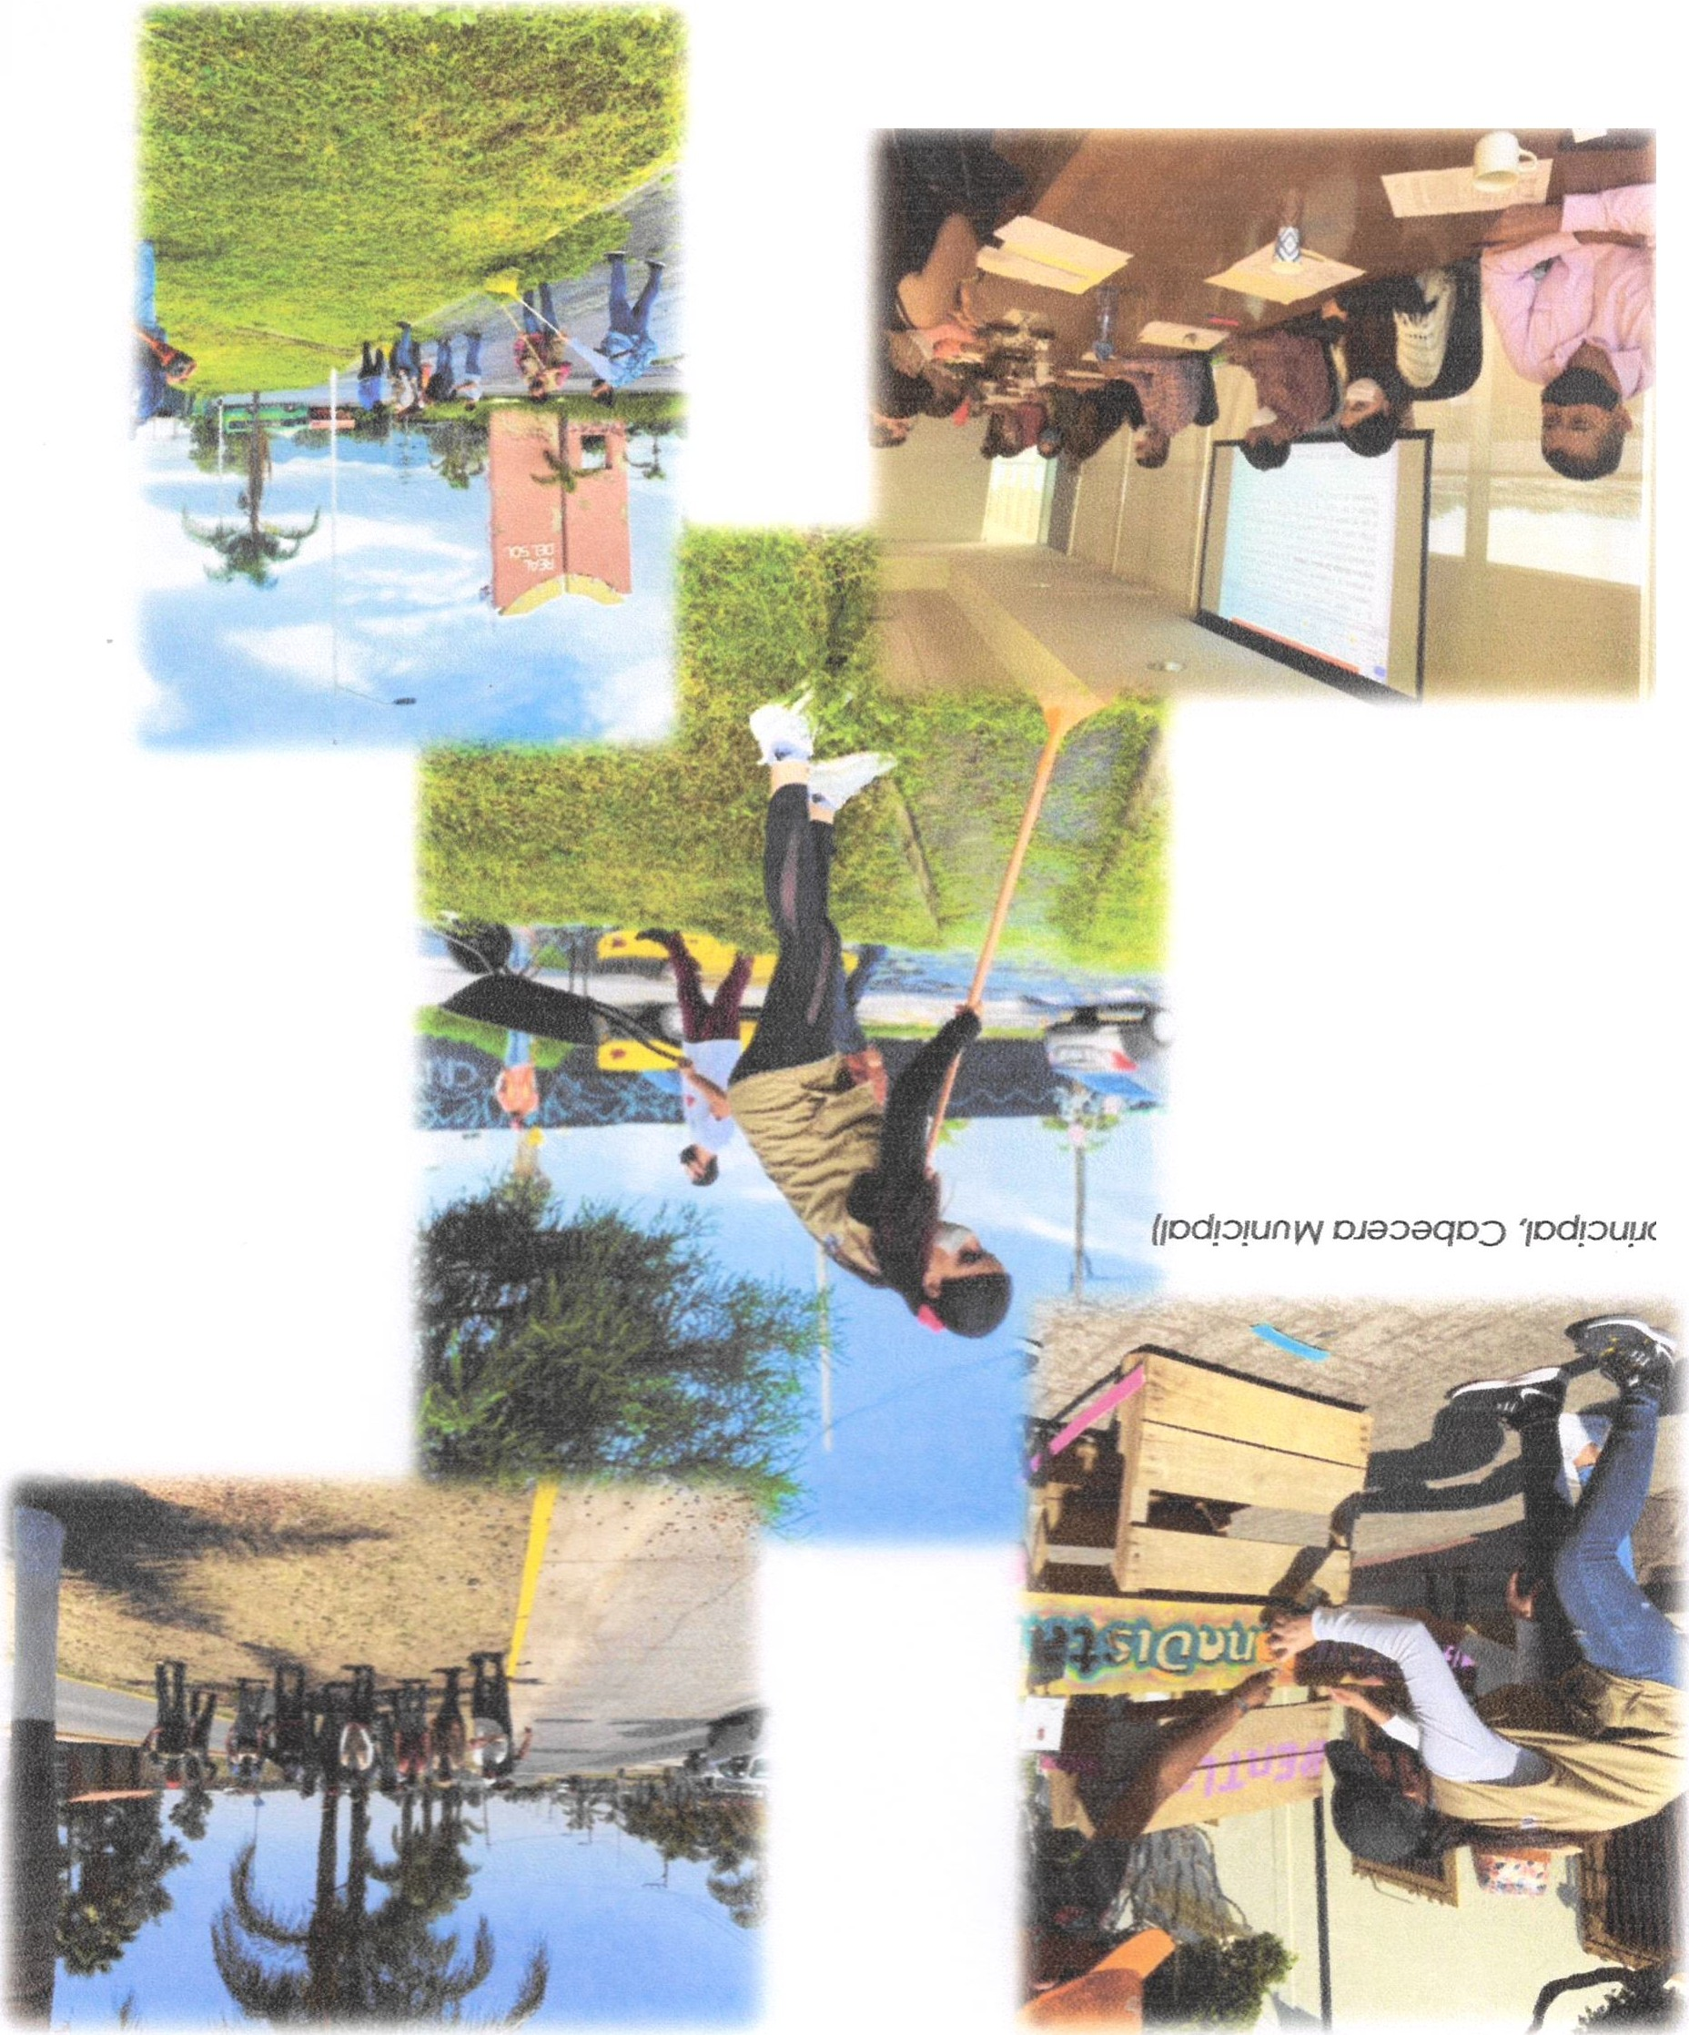
(oB¡ynz ap o::J¡nwo[o11 ap oJua¡woJunf..v 'sauo¡sas ap o¡os)

(1odp!unvv 01a::Jaqo::, '/odpuµd OZO/d}

ATENTAMENTE
Tlajomulco de Zúñig a , Jalisco. A 11 de Sep tiembre del 2020.

SALA DE ,
CELIA M O NTSERR Af ' "° R ADE GARCIA
REGIDORA DEL AYUNTAMIENTO CONSTITUCIONAL DEL MUNICIPIO DE TLAJOMULCO DE ZÚÑIGA, JALISCO.
"2020, Año de la Acción por el Clim a , de la Eliminación de la Violencia contra las Mujeres
y su Igualdad Sa laria l"

ATENTAMENTE
Tlajomulco de Zúñiga, Jalisco. A 11 de Septiembre del 2020.

SALA OE ,
CELIA M O NTSERR Af ' 'RDRAD E GARCIA

REGIDORA DEL AYUNTAMIENTO CONSTITUCIONAL DEL MUNICIPIO DE TLAJOMULCO DE ZÚÑIGA, JALISCO.
"2020, Año de la Acción por el Clima, de la Eliminación de la Violencia contra las Mujeres
y su Igualdad Sa laria l"

·CD

